Муниципальное

общеобразовательное учреждение

Подосинковская СОШ, Дмитровский г.о, Московская область

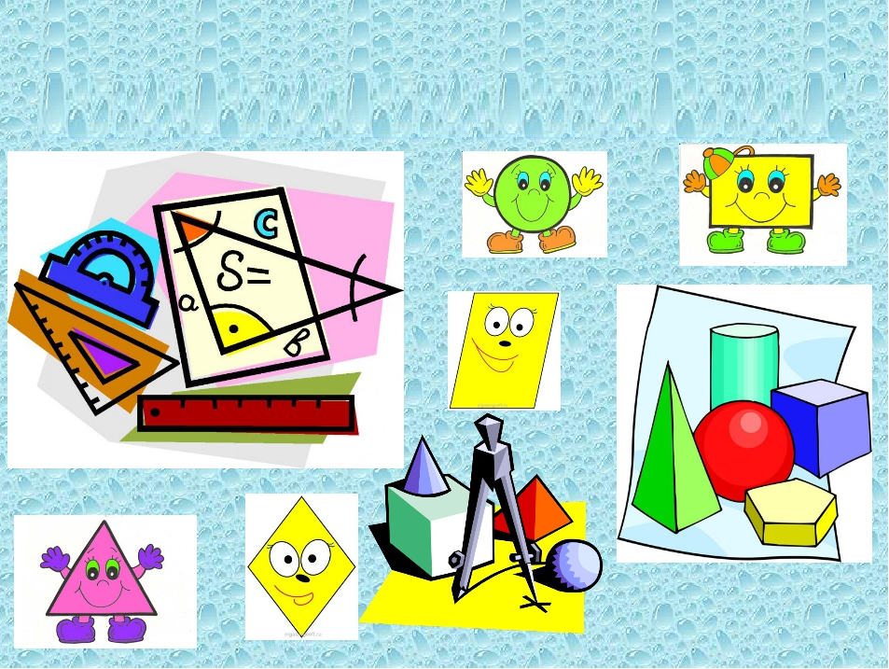

Составил учитель начальных классов: Яркова Елена Валентиновна

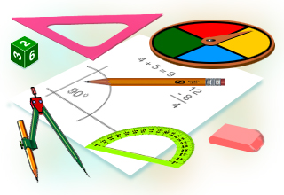

РАБОЧАЯ ТЕТРАДЬ

«Путешествие веселого ГЕО»

2 класс



________________________________________________

Условные обозначения в тетради



Внимательно слушай учителя!

[](http://nattik.ru/?attachment_id=2412)

Работай цветными карандашами!



Работай самостоятельно!



Наблюдай! Выполняй!



Запомни!

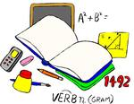

Впиши нужные обозначения!

Выполни построения!



Для любознательных!

Вспомним и повторим …

Геометрия – в переводе с греческого «Гео» означает «Земля», «метр» - это единица измерения длины (от греческого слова «метрео» - «измеряю»). Таким образом, получается, что геометрия - означает «измерение земли» или «землемерие».

Инструменты:

Палочка волшебная

Есть у меня, друзья.

Палочкою этой

Могу построить я

Башню, дом и самолёт,

И большущий пароход.

*__________________*

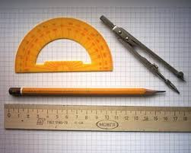

Сговорились две дуги

Делать дуги и круги.

________________



Делать ровную черту

Всем всегда я помогу.

Что-нибудь без меня

Начертить сумей-ка.

Угадайте-ка, друзья,

Кто - же я? ....

_________________

Гео – (малыш), Метр – (ворон) и Я. Вы догадались? – это ГеоМетриЯ.



Уважаемые педагоги и родители!

Большинство заданий рабочей тетради предназначены для самостоятельной деятельности детей в урочное и внеурочное время. Отдельные задания рассчитаны на совместную деятельность детей и взрослых.

Важно формировать и развивать у младших школьников пространственные представления, учить их описывать взаимное расположение предметов в пространстве, развивать у детей последовательное, однонаправленное, логическое, мышление. В соответствии с требованиями ФГОС начального общего образования перед учителем стоят следующие задачи:

• формировать у обучающихся представление о прямой линии как о бесконечном множестве точек;

• познакомить с горизонтальными, вертикальными и наклонными линиями;

• развивать пространственные представления, умения мыслить, сравнивать, сопоставлять;

• тренировать в построении прямых и замкнутых и незамкнутых ломаных линий;

• тренировать в вычерчивании геометрических фигур;

• формировать у обучающихся топологические представления;

• развивать умение определять расстояние от одного объекта до другого;

• знакомить с единицами измерения длины.

В своей работе учитель может также использовать геометрические игры, которые:

• развивают у детей внимание, память, восприятие, воображение и мышление;

• многовариантны, разной степени сложности;

• содержат элементы продуктивной, исследовательской и экспериментальной деятельности (создание плоскостных и объёмных изображений как по схемам, так и без них, что позволяет говорить о развитии познавательных и творческих способностей детей);

• обеспечивают пропедевтическую подготовку к изучению геометрического материала;

• способствуют развитию геометрической речи, мелкой моторики.

Геометрия играет большую роль в развитии мышления детей и имеет прикладное значение в жизни каждого человека, поэтому так важно сформировать у младших школьников основы геометрического знания.



Уважаемый первоклассник!

Ты любишь рисовать, чертить, фантазировать и придумывать новое? Тогда тебе очень понравится эта рабочая тетрадь. Она введёт тебя в мир геометрических знаний. Ты научишься чертить отрезки, линии, геометрические фигуры, решать интересные задачи. С помощью знаний, полученных при работе с этой тетрадью, в будущем ты сможешь самостоятельно конструировать геометрические тела: куб, цилиндр, параллелепипед, конус, призму.

Каждый предмет в окружающем тебя мире напоминает какую-либо геометрическую фигуру или геометрическое тело. Даже облака на небе имеют форму геометрических тел, нужно только немного пофантазировать. Геометрия поможет тебе научиться ориентироваться в пространстве, чертить геометрические узоры, конструировать из геометрических фигур, создавать ландшафтный дизайн.

Знания геометрии нужны везде: при строительстве зданий и дорог, конструировании самолёта или раке- ты, оформлении клумбы или парка. Весь окружающий нас мир состоит из бесконечно разнообразных комбинаций геометрических форм.

Удачи и успехов тебе в освоении геометрии!



1блок



« Луч-Владыка»



Как-то раз малыш Гео попал в лесу на Волшебную поляну. На Волшебной поляне только что закончился дождик. Малыш Гео стал в самую середину поляны, поднял голову вверх и увидел белый, ослепительно белый луч света, как солнечный зайчик. Луч светил в центр поляны и был Лучом-Владыкой. От него во все концы, как в радуге, расходились разноцветные лучи: красный (К), оранжевый (О), жёлтый (Ж), зелёный (З), голубой (Г), синий (С), фиолетовый (Ф). Этот луч послало



на Волшебную поляну Солнце.

Малышу очень понравилась поляна.

Гео захотелось погулять по этим цветным

дорожкам. Он пошёл по Фиолетовой

дорожке, и вдруг дорогу ему преградил

ручеёк. Он появился после дождя. Гео

повернул обратно, дошёл до Центра и свернул на Оранжевую дорожку. Едва он прошёл несколько шагов, как ручеёк снова преградил ему дорогу.

Малыш Гео задумался. В это время рядом с малышом кто-то громко каркнул:

- Разрешите познакомиться. Меня зовут ворон Метр. Я 200 лет живу на свете и многое знаю. Чем тебе помочь?

- Вот обидно, - сказал малыш, - после дождика я не могу погулять по цветным дорожкам.

- Давай попросим паука Юка сплести волшебную паутинку и протянуть её от одного ручейка на Фиолетовой дорожке до другого – на Оранжевой.

Паук быстро натянул свою волшебную паутинку на пеньки, возле которых были ручейки: Ф3 О2.

- Вот здорово, получилась новая дорожка, - обрадовался малыш.

 - У этой дорожки есть начало и конец, - сказал Юк.

1. Я - ВСПОМНЮ!

*Отрезком мы назваем____________________________________*

Правильность 3 балла

1. Начерти отрезок, дай ему имя.

Правильность 2 балла



1. Начерти прямую, поставь на ней точки: В – является началом прямой, N – конец прямой, точки C и D принадлежат прямой линии.

* Сколько отрезков получилось? Ответ: _________________
* Запиши имена всех отрезков.__________________________

Правильность 3 балла



1. Начерти 2 отрезка так, чтобы они имели общий конец. Дай отрезкам имена.

Правильность 3 балла

2. Я - ПРЕДСТАВЛЮ!

[](http://nattik.ru/?attachment_id=2412)По фигуре пролегла

Очень тонкая игла:  
Не черта и не прямая,  
Что ж за линия такая?

В математике живу

Этот очень ровный луч.

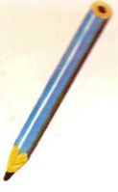

1. Начерти прямую линию. Отметьте на ней точку А. часть прямой, которая лежит по одну сторону от точки А, выделите цветным карандашом.

Получился _______ с началом в точке _____.

* Поставь точку В. Проведи цветные лучи с началом в точке В.
* Есть ли у луча конец?__________
* Имеет ли луч длину?__________ Правильно- 3 балла

2.Нарисуй по клеточкам точно такие же фигуры, в которых есть лучи. Посчитай количество лучей у каждой фигуры.

.

Правильно- 2 балла

3. Найди на рисунке только лучи и обведи их красным цветом. Укажи количество найденных лучей.

2. Солнечные и несолнечные лучи.

Запиши и зарисуй отгадки.

Правильно- 1 балл

4.

Мухи белые хотят   
Замести тропинки;  
Эти мухи не жужжат,  
Ведь они?  ……… ****______________________****

Ежедневно по утрам

Он в окошко входит к нам.

Если он вошёл,

Значит день пришёл. ________________________

Не огонь, а больно жжёт;

Не фонарь, а ярко светит,

И не пекарь, а печёт.

_________________________

Таять может, а не лёд.

Не фонарь, а свет даёт.

_________________________

1. Я - умею!



1. Начерти несколько лучей.



Правильно- 2 балла

1. Ответь на вопросы

Вопрос № 1 

Что имеет начало, но не имеет конца. Его можно продолжить только в одну сторону.

 отрезок  
 прямая  
 луч  
 квадрат

Вопрос № 2

Что имеет начало и конец. Его нельзя продолжить.

 прямая  
 отрезок  
 луч  
 квадрат



Вопрос № 3

Как показать направление луча?

 стрелкой  
 подписать направление словесно  
 у луча нет направления

Вопрос № 4 

Как определить начало луча?

 начало луча в точке  
 у луча нет начала

Вопрос № 5

Луч можно начертить в любом направлении?

 да  
 нет

Вопрос № 6

У луча АВ начало в точке...

 А  
 В

Вопрос № 7

Можно ли из одной точки начертить несколько лучей?

 да  
 нет

Правильно- 7 баллов





2 блок

 « Испуганный угол»



1. Я - ВСПОМНЮ!

*Лучом мы назаваем____________________________________*

Правильность 3 балла



1.Начерти 2 луча выходящих из одной точки

 Правильность 2 балла

2. Я - ПРЕДСТАВЛЮ!

Как – то проказница-Точка подкралась к спящей Прямой, взобралась на неё и начала подпрыгивать. Сначала она прыгала осторожно, чтобы не разбудить Прямую. И некоторое время ей это удавалось. Но затем малышка Точка забыла об осторожности, да так подпрыгнула, что Прямая не выдержала её сильного прыжка и сломалась. Вместо Прямой стало две её части. Эти две части не разлетелись в разные стороны только потому, что Точка успела схватить их. Так появилась на свет новая геометрическая фигура, которую называют *угол.*



1. Начерти два луча с общим началом в точке О.



О .

*Вывод:* Получился _____________.

Точка – ___________ угла, стенки – его ___________.

Правильно 3 балла

2. На циферблате часов найди такое положение стрелок, при котором они обе:

* выстраиваются в прямую линию *(рис.1)*;
* образуют прямой угол *(рис.2)*;
* образуют острый угол *(рис.3)*;
* образуют тупой угол *(рис.4)*;

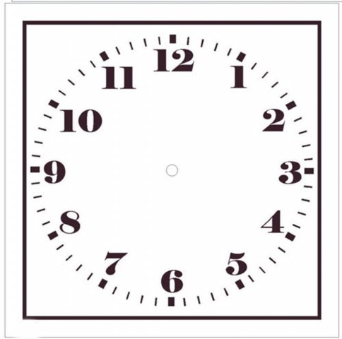

*(рис.4).*



*(рис.3).*



*(рис.2).*



*(рис.1).*

Правильно 2 балла

3.Обозначь углы и запиши обозначения по-разному. Проведи стороны углов цветным карандашом.

Правильно 1 балла

3. Я- умею!

1. Рассмотри углы и выпиши их номера в нужную строчку

А) Прямые:__________________________________.  
Б) Острые: __________________________________.  
В) Тупые: ___________________________________.

1. 2. 3.

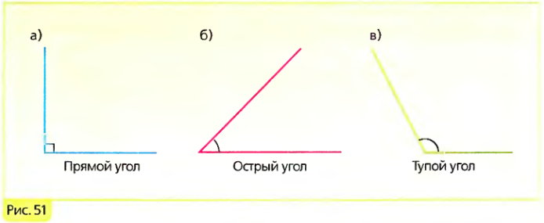

Правильно 3 балла

3. Покажи на чертеже прямые углы – красным цветом, острые углы – зеленым, тупые углы – синим.



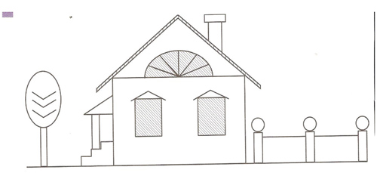

Правильно 3 балла

3 блок



«Волшебный многоугольник»

1. Я - ВСПОМНЮ!

** 1.**На чертеже один угол “лишний”. Найди его.

ЛИШНИЙ УГОЛ №_____, потому что он______________________, а все

остальные углы _______________________.

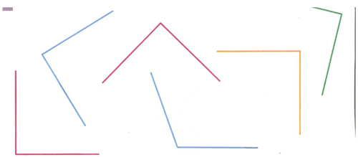

Правильно 2 балла

 2. Я - ПРЕДСТАВЛЮ!

Шесть тупых углов внутри  
 на фигуре рассмотри  
 И представь, что из квадрата

Получили его брата.  
 Слишком много здесь углов,  
 Ты назвать его готов?

________________________________



1. Как изобразить многоугольник? Соедини точки, дай имена . Назови многоугольник.

.

.

.

.

.

.

.

.

.

.

.

.

.

.

.

- Какое наименьшее число углов может иметь многоугольник?________________

- Может ли многоугольник иметь 1000 вершин?____________________

- Бывают ли многоугольники:

а) с двумя углами;

б) с двумя сторонами;

в) с одной вершиной.

*Подсчитав число сторон или вершин, мы скажем:*

*Это … угольник.*

Правильно 3 балла



2.Раздели многоугольники на 2 равные части.

*2.*

[](http://nattik.ru/?attachment_id=2412) Правильно 2 балла

3. Я - умею!

1 .Геометрическая мозаика.

Раскрась фигуры: Треугольники– оранжевым, четырехугольники – зелёным, пятиугольники – синим, шестиугольники – красным, квадраты – коричневым, остальные многоугольники – жёлтым.

Правильно 1 балл

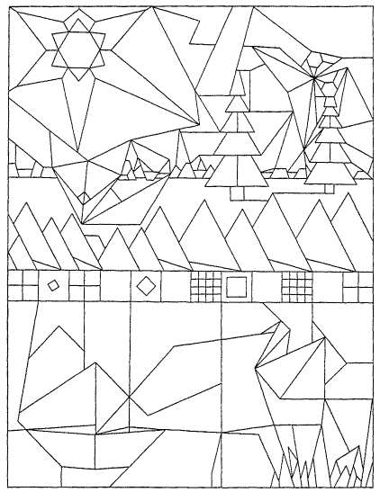

4 блок



«Две подружки» Окружность. Круг.

1. Я - ВСПОМНЮ!

[](http://nattik.ru/?attachment_id=2412) 1. Раскрась четырёхугольники синим цветом, пятиугольники желтым цветом,.

- Есть фигуры, которые остались не закрашенными?

Почему?

- Все четырёхугольники одинаковые?

- Выдели среди них прямоугольники.

Запиши названия: ______________, _______________

Правильно 3 балла



2. Я - ПРЕДСТАВЛЮ!





Как-то раз малыш Гео весь день чем-то занимался, вырезал ножницами фигурки.

А к вечеру, когда прилетел Метр в гости, малыш достал сделанный из бумаги треугольник, квадрат, прямоугольник и ромб. Посмотрев на всех, малыш торжественно сказал:

- Сегодня я буду вашим учителем, а вы моими учениками. Скажите, можно ли покатать эти фигуры?

Метр сразу хотел ответить, но Гео предупредил его и попросил дать время пауку подумать. Юк попытался прокатить по столу каждую из фигур, но у него ничего не вышло.

- Что-то мешает, - сказал он…

* Продолжи рассуждения работая в паре..

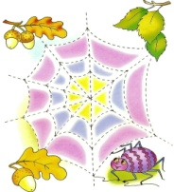

- Чем похожи и чем различаются фигуры?

Нет углов у меня,

И похож на блюдце я,

На тарелку и на крышку,

На кольцо, на колесо.

Кто же я такой, друзья?

__________

1.

У круга есть одна подруга,

Знакома всем её наружность.

Она идёт по краю круга

И называется …

________________

.

.

.

.

,

Правильно 2 балла

Тут воскликнула Окружность:

«Жить не сможешь без меня.

Я ведь линия сплошная

И граница я твоя».

2.



Чем ограничен круг? ___________________________



Отрезок, соединяющий любую точку окружности с центром, называют *___________________________*

Отрезок, который соединяет две точки окружности и проходит через её центр, называют *______________*

 Правильно 3 балла

3. Я - умею!

1. Начерти окружность радиусом: 3см; 5см;

*Верно ли, что:*

1. Все диаметры и радиусы одной окружности равны между собой?______
2. Длина диаметра равна двум радиусам? ______



Правильно 3 балла

2. Начерти прямую линию. Отметь на ней любую точку В и начерти окружность радиусом 3см.

- Узнай, чему равен диаметр данной окружности. _________________

Правильно 2 балла

3. Покажи точки пересечения;

- Раскрась область пересечения окружностей

Правильно 1 балла

# ПРИЛОЖЕНИЯ

*Приложение 1. Результаты начальной диагностики уровня геометрических представлений у детей 2 класса*

Таблица 1. Количество ошибок, допущенных в заданиях

|  |  |  |  |  |  |  |  |  |
| --- | --- | --- | --- | --- | --- | --- | --- | --- |
|  | Ф.И.О. обучающегося | Задания | | | |  | Количество баллов | Уровень |
| 1 | 2 | 3 | 4 | 5 |
| 3б. | 2б. | 3б. | 2б. | 3б |
| 1 | Сережа И. | 0 | 2 | 0 | 1 | 2 | 5 | низкий |
| 2 | Света Я. | 2 | 0 | 3 | 2 | 1 | 8 | средний |
| 3 | Маша И. | 2 | 2 | 2 | 2 | 0 | 8 | средний |
| 4 | Петя Л. | 3 | 2 | 3 | 2 | 2 | 12 | высокий |
| 5 | Матвей Н. | 3 | 2 | 3 | 2 | 3 | 13 | высокий |
| 6 | Катя З. | 0 | 2 | 0 | 2 | 1 | 5 | низкий |
| 7 | Матвей П. | 3 | 1 | 2 | 2 | 1 | 9 | средний |
| 8 | Егор Ш. | 1 | 2 | 1 | 2 | 1 | 7 | средний |
| 9 | Семен Ф. | 2 | 0 | 2 | 2 | 1 | 8 | средний |
| 10 | Юлия П. | 0 | 1 | 1 | 1 | 1 | 4 | низкий |
| 11 | Даша Ш. | 3 | 1 | 2 | 2 | 1 | 9 | средний |
| 12 | Саша Т. | 1 | 1 | 1 | 1 | 1 | 5 | низкий |
| 13 | Вова Д. | 0 | 1 | 1 | 2 | 1 | 5 | низкий |
| 14 | Катя П. | 2 | 2 | 3 | 2 | 0 | 9 | средний |
| 15 | Юля И. | 3 | 2 | 2 | 2 | 2 | 11 | средний |
| 16 | Софья Ч. | 0 | 2 | 1 | 1 | 1 | 5 | низкий |
| 17 | Артем В. | 0 | 1 | 1 | 2 | 1 | 5 | низкий |
| 18 | Никита З. | 2 | 2 | 1 | 2 | 1 | 8 | средний |
| 19 | Дима Б. | 1 | 2 | 2 | 2 | 1 | 8 | средний |
| 20 | Матвей Р. | 0 | 1 | 1 | 2 | 1 | 5 | низкий |
| 21 | Кирилл Т. | 3 | 2 | 1 | 2 | 2 | 10 | средний |
| 22 | Алина К. | 2 | 1 | 2 | 2 | 1 | 7 | средний |
| 23 | Оля К. | 0 | 2 | 0 | 2 | 1 | 5 | низкий |
| 24 | Дима Ш. | 1 | 2 | 1 | 2 | 1 | 6 | низкий |
| 25 | Никита Г. | 0 | 1 | 0 | 2 | 1 | 4 | низкий |

Таблица 2. Результаты первичной диагностики

|  |  |  |  |  |  |  |
| --- | --- | --- | --- | --- | --- | --- |
| № | Ф.И. учащегося | 1 критерий | 2 критерий | 3 критерий | 4 критерий | Итог |
| 1 | Сережа И. | Н | С | С | С | С |
| 2 | Света Я. | С | С | С | В | С |
| 3 | Маша И. | С | С | С | В | С |
| 4 | Петя Л. | Н | Н | С | С | Н |
| 5 | Матвей Н. | С | Н | С | С | С |
| 6 | Катя З. | В | В | В | В | В |
| 7 | Матвей П. | С | С | С | В | С |
| 8 | Егор Ш. | Н | С | Н | С | Н |
| 9 | Семен Ф. | С | Н | Н | Н | Н |
| 10 | Юлия П. | Н | Н | С | С | Н |
| 11 | Даша Ш. | В | В | В | В | В |
| 12 | Саша Т. | Н | Н | Н | Н | Н |
| 13 | Вова Д. | С | Н | С | С | С |
| 14 | Катя П. | Н | Н | Н | Н | Н |
| 15 | Юля И. | С | В | С | В | С |
| 16 | Софья Ч. | Н | Н | Н | Н | Н |
| 17 | Артем В. | С | С | С | В | С |
| 18 | Никита З. | С | С | Н | С | С |
| 19 | Дима Б. | Н | Н | Н | С | Н |
| 20 | Матвей Р. | Н | Н | Н | Н | Н |
| 21 | Кирилл Т. | С | С | Н | С | С |
| 22 | Алина К. | Н | Н | С | С | Н |
| 23 | Оля К. | Н | Н | Н | С | Н |
| 24 | Дима Ш. | С | С | Н | С | С |
| 25 | Никита Г. | С | Н | Н | С | С |

Условные обозначения:

В – достаточно полное проявление показателя для выделенного критерия;

С – частичное проявление выделенного критерия;

Н – отсутствие или низкая степень проявления критерия в работе учащегося